BELIKOVA 13/12/2016

Anastasia

TL1

Théâtre

Billet d’humeur

*Médée Poème Enragé*,écriture et mise en scène de Jean-René Lemoine

Du 23 novembre au 3 décembre 2016, le Théâtre National de Strasbourg a proposé *Médée Poème Enragé*, écrit, mis en scène et interprété par Jean-René Lemoine. Depuis 1997, cet auteur touche-à-tout a mis en scène plusieurs de ses œuvres, jouées aussi bien en France qu’à l’étranger, mais aussi des textes de Tchekhov ou de Marivaux. Il a créé sa *Médée* en mars 2014 à la MC93 de Bobigny, et l’a repris un an plus tard au Théâtre Gérard Philippe de Seine Saint Denis. Cette fois-ci, c’est dans la salle Gignoux que prend corps ce « monologue polyphonique » d’une heure vingt d’une femme ambigüe, impudique, intemporelle. Sur la scène vide, avec un musicien caché dans l’ombre côté cour pour seule compagnie, Jean-René Lemoine incarne une Médée des plus déconcertantes, et c’est sur son jeu d’acteur que j’aimerais me focaliser dans ce billet d’humeur.

Dans un premier temps, j’ai été perturbée par le choix d’un interprète masculin pour Médée. Il s’agit tout de même d’une figure mythique de l’Antiquité, et les représentations expérimentales de ce personnage me rendent frileuse. J'ai peur qu'elle y perde son aura. A l’issue de la pièce j’ai été à peu près convaincue, car il me fallait bien saluer l’audace de ce parti-pris.

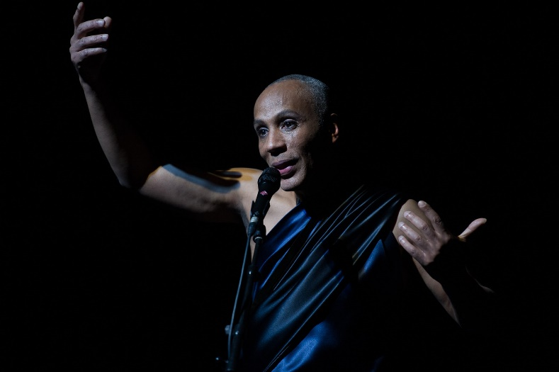

*Les traits de son visage sont si doux qu’en voyant cette photo sur le site du TNS je ne me suis même pas doutée qu’il s’agissait d’un homme. Ce jeu sur l’ambiguïté du genre n’est pas sans rappeler Mata Gabin dans le rôle du Dealer de Dans la solitude des champs de coton. Audacieux d’appliquer un tel parti-pris à un personnage célèbre pour son amour pour un homme et sa maternité. (Photographie : Alain Richard)*

De plus, j’ai été impressionnée par la virtuosité vocale et corporelle de Jean-René Lemoine. Sa simple présence au milieu du plateau, avec son microphone et sa tenue aux accents exotiques, est captivante. J’ai senti une certaine souplesse dans sa posture, statique sans être rigide. Cette souplesse est confirmée par la fluidité de ses mouvements de bras, dont il ponctue ses paroles et qui m’ont fait penser à des gestes de danseuse orientale. A deux ou trois reprises, il s’éloigne du microphone pour danser ou simplement tourner le dos au public, comme si le personnage avait besoin de souffler au cours de sa confession. Car c’est vraiment le sentiment d’une confession qui se dégage, bien sûr du texte, mais aussi et surtout de la manière qu’a Jean-René Lemoine de l’adresser face public.

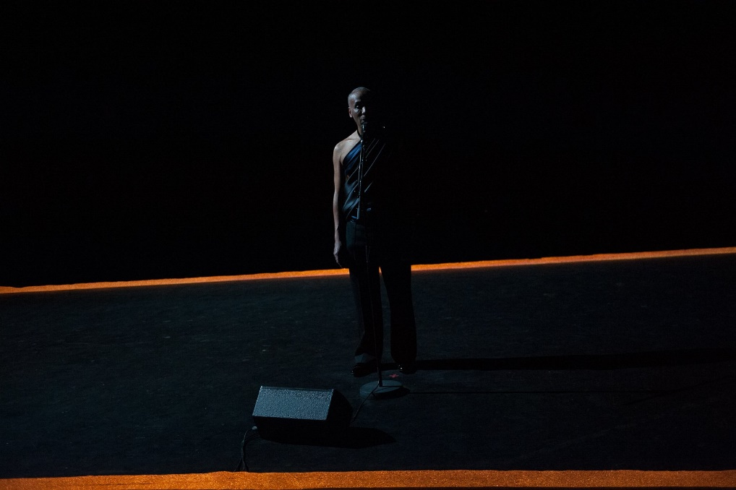

*On ne le voit pas vraiment sur cette photo, mais l’éclairage vient lui aussi renforcer l’adresse au public et le côté « confession ». La majeure partie du temps, l’acteur est sous le feu d’un projecteur ponctuel, et parfois , seul son visage est éclairé, comme par une lampe lors d’un interrogatoire. Ce qu’on peut voir sur cette photo, en revanche, c’est la netteté avec laquelle l’ombre se découpe sur le sol. Au fil de la pièce, l’ombre tourne autour du comédien, qui est tel une aiguille de cadran solaire. J’ai trouvé cela efficace pour symboliser l’avancée du temps et contrebalancer l’immobilité de l’acteur. (Photographie : Alain Richard)*

Jean-René Lemoine a une voix veloutée de ténor dont il use habilement pour rendre son jeu efféminé plus naturel. Sa diction limpide semble mettre chaque mot en valeur, même dans les passages plus dérangeants (par exemple où il est question d’inceste). Au fil de la pièce il déploie toute une palette de nuances dans ses intonations, au point que sa manière de dire le texte m’a rappelé un solo de violon. Certains mots, notamment les mots anglais comme « Rewind », transparaissent comme des pizzicatos. Le passage où Médée extériorise toute sa rancœur envers la culture occidentale étouffant la sienne se démarque comme le crescendo le plus tendu du spectacle, suivi d’un piano subito à « Ensevelissez-moi… ». Enfin, à plusieurs reprises des phrases de chant en langues étrangères viennent ponctuer le texte, ce qui renforce d’autant plus la musicalité de cette performance.

J’ai choisi de me concentrer sur le jeu d’acteur car c’est de loin ce qui m’a le plus marqué dans cette pièce. La scénographie entièrement dépouillée et l’accompagnement sonore (des longues notes tenues au synthétiseur m’ayant fait penser au souffle du vent) me semblent surtout employés pour mettre en valeur le texte et son interprète. Si j’ai été subjuguée par la maestria de ce dernier, cela ne m’a pas empêché de trouver son jeu un peu répétitif sur la longueur. Mes sentiments sont plus partagés sur le texte. Pourquoi avoir rajouté une histoire d’inceste entre Médée et son frère ? Pourquoi ce mélange entre les époques à travers le vocabulaire employé ? Il faut dire aussi que mes attentes n’étaient peut-être pas adéquates pour apprécier à sa juste valeur ce dernier point. Mes souvenirs sont un peu flous mais la présentation des spectacles du TNS l’été dernier m’a fait imaginer *Médée Poème Enragé* comme une mise en scène « traditionnelle » qui me ferait voyager dans l’Antiquité, un peu comme *Iphigénie en Tauride* de Jean-Pierre Vincent. Peut-être n’étais-je simplement pas prête à apprécier une nouvelle vision de Médée parce que j’avais hâte de voir pour la première fois une version scénique de l’originale, dont le mythe m’est familier. Au final, il m’a fallu plusieurs jours de recul pour réaliser que ce spectacle m’avait laissé, en plus de l’incompréhension, de très beaux souvenirs.